РЕКОМЕНДАЦИИ РОДИТЕЛЯМ НА ЛЕТО
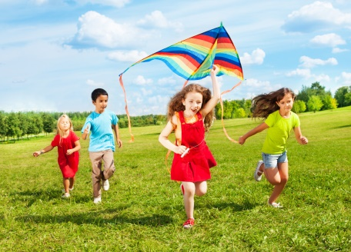
Впереди лето – пора отпусков, детского отдыха. Родителям детей, имеющих речевые недостатки, и летом нельзя забывать об этой проблеме. Важно помнить, что сформированные в течение года навыки за летний период могут, как укрепиться и войти в привычный стереотип, так и потеряться.

Поэтому, рекомендую вам, уважаемые родители, если вы отправляетесь на отдых, в отпуск, не упустите возможность использовать новые впечатления ребёнка для развития выразительности речи.
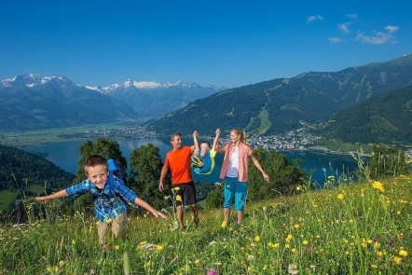
- Полезной окажется прогулка по полям и лугам. Покажите ребёнку полевые цветы. А если это поле пшеничное – поговорите, как выращивают хлеб. И спросите: какие хлебобулочные изделия он знает.
- Наблюдайте за различными явлениями природы и описывайте их словами /гроза, радуга, закат и т. д. / Повторите части суток и времена года.
- Если ваш отпуск проходит в городе – больше гуляйте в парках, покажите ребёнку фонтаны, памятники, площади, посетите музеи, выставки.
- Вы также можете контролировать произношение «трудного» звука у ребёнка в спонтанной речи, попросив рассказать о чём - то, описать предмет.
- Продолжайте вместе с детьми читать художественные произведения, пересказывайте короткие тексты, устно сочиняйте сказки, рассказы, опираясь на личный опыт детей.
- В вечернее время просите детей поделиться впечатлениями об увиденном за день.
Вы повезли отдыхать ребёнка в деревню.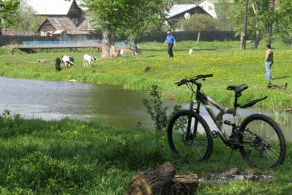
- В огороде - что только не растёт. Покажите, как растут овощи. Как их сеют, сажают, ухаживают. Как растение цветёт и даёт плоды. Какие они по цвету, форме, на вкус. Что можно из него приготовить. Имея эти знания, составьте с ребёнком описательный рассказ.
- В саду фрукты. Расскажите ребёнку по- больше о них. Тогда у вас тоже получится описательный рассказ.
- Цветы. Их названия помогут /порой трудные/ тренировать слоговую структуру слова, определять место звуков в слове, делить слова на слоги.
- Домашние животные, хоть какие - то, в деревне имеются. Вспоминаем и тех, которых нет. Знает ли ваш ребёнок их детёнышей? Спросите в единственном и множественном числе. Подробно стараемся описать животное. Обратить внимание, чем его кормят и какую пользу оно приносит. Поговорите, какие продукты делают из молока, мяса. Помогите ребёнку составить описательный рассказ.
Вы отдыхаете на море, речке, озере, а может просто на пляже.
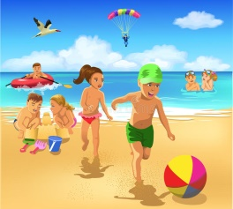
- Все дети обожают плескаться в воде. Подберите прилагательные к слову «вода» /какая?/ тёплая, ласковая, холодная, прозрачная, мутная и т. д; «море» /какое?/ синее, теплое, красивое; «камушки» /какие?/ мелкие, крупные, мокрые; «песок» /какой?/ сухой, влажный, жёлтый.
- Берег моря благотворно влияет на творческую активность ребёнка. Все дети, сидя на берегу, что-то строят из песка. Дайте ребёнку выразить свои творческие настроения. Но не забывайте про связную речь. Пусть он оречевляет свои действия. Спросите: «Что ты построил?», «Там кто-нибудь живёт?», «Как его зовут?», «Что он там делает?». По ходу сами придумывайте вопросы. Напоминайте, чтобы ребёнок отвечал полными предложениями. Через некоторое время, в спокойной обстановке, вспомните его творение. Помогите составить историю, рассказ или сказку. Придумайте вместе названия и выберите лучшее. Если ребёнок захочет – можно эту историю закончить художественным оформлением. Как и чем выбирайте сами по обстоятельствам. Ведь дети обожают рисовать, лепить, конструировать.
- Для развития дыхания наберите воды в какую-нибудь ёмкость. Дуйте на воду. Можно положить небольшой нетонущий предмет. Ребёнку будет интересней дуть на игрушку. Пусть сам пробует надуть /не до конца/ спасательный круг, нарукавники, надувной матрас.
- Трудные и незнакомые слова проговаривайте с ребёнком по слогам, отхлопывая в ладоши. Сначала одновременно /сопряжённо/, потом ребёнок пробует повторить самостоятельно, после вас /отражённо/.
Летние каникулы самое подходящее время для того, чтобы закрепить сформированные в течение года речевые навыки и накопить положительные эмоциональные ресурсы на весь год!

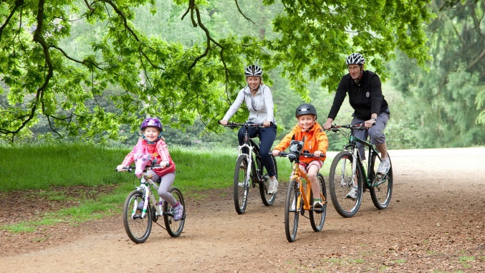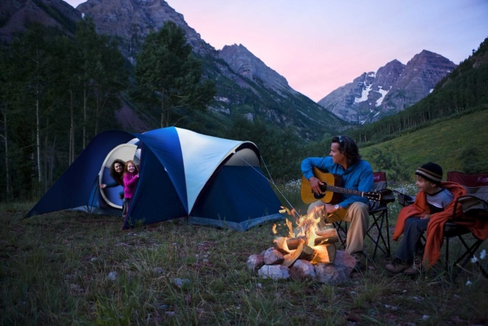

Подготовила учитель – логопед Гринодерова Н.Д.

